Анохина Надежда Сергеевна,
учитель географии МБОУ СОШ № 38
МО Абдулинский городской округ
Название предмета. География
Класс: 5 класс
УМК: География. Введение в географию: учебник для 5 класса общеобразовательных учреждений. Е.М.Домогацких, Е.Л.Введенский, А.А.Плешаков.- М.: ООО «Русское слово - учебник», 2012.
Уровень обучения: базовый
Тема урока: От плоской Земли к земному шару
Общее количество часов, отведенное на изучение темы: 5
Место урока в системе уроков по теме: 1(5)
Цель урока: формирование представлений о форме Земли.
Задачи урока:
- рассмотреть историю формирования представления о форме и размерах Земли, раскрыть причины изменения представлений о форме Земли;
- развивать логическое мышление;
- воспитывать научного мировоззрения.
Планируемые результаты:
предметные - объяснять эволюцию знаний о форме Земли, приводить доказательства шарообразности Земли;
метапредметные - уметь работать с различными источниками информации, структурировать учебный материал;
личностные - осознавать значения географии в развитии представлений о форме Земли.
Техническое обеспечение урока: компьютер, проектор, лампа, экран, фигуры (куб, шар, пирамида).
Дополнительное методическое и дидактическое обеспечение урока: видео «9 представлений о Земле древними народами», фотография планеты Земля (https://yandex.ru/images/search?&img_url=https%3A//ds02.infourok.ru/uploads/ex/08f7/0008bb86-fbe203a3/img2.jpg&cbir_id=985011/2CpR5tv0bqYVYA2X-MIvBw&cbird=5&rpt=imagelike), тест «Наука география».
Содержание урока.
I. Организационный момент.
Приветствие. Проверка готовности к уроку.
II. Проверка пройденного.
Тестирование «Наука география»
III.Актуализация новых знаний.
С древнейших времен людей интересовала «Как выглядит наша Земля?». Как и когда люди окончательно доказали шарообразность Земли? Просмотрите видео «9 представлений о Земле древними народами» и подумайте, почему у разных народов представление о Земле было разное?
Представления о Земле постепенно менялись. За 2 тыс. лет до первого кругосветного путешествия ученые Древней Греции установили, что Земля круглая.
Изучите, как менялось представление о форме Земля по тексту (стр. 17-18 «Шар – это красиво»). Отметьте кто какие доказательства приводил в пользу своего утверждения.
Имя ученого | Представления о форме Земли | Примеры доказательства
Проверка таблицы.
Физкультурная пауза
Какие географические методы помогли ученым получить новые знания о форме Земли?
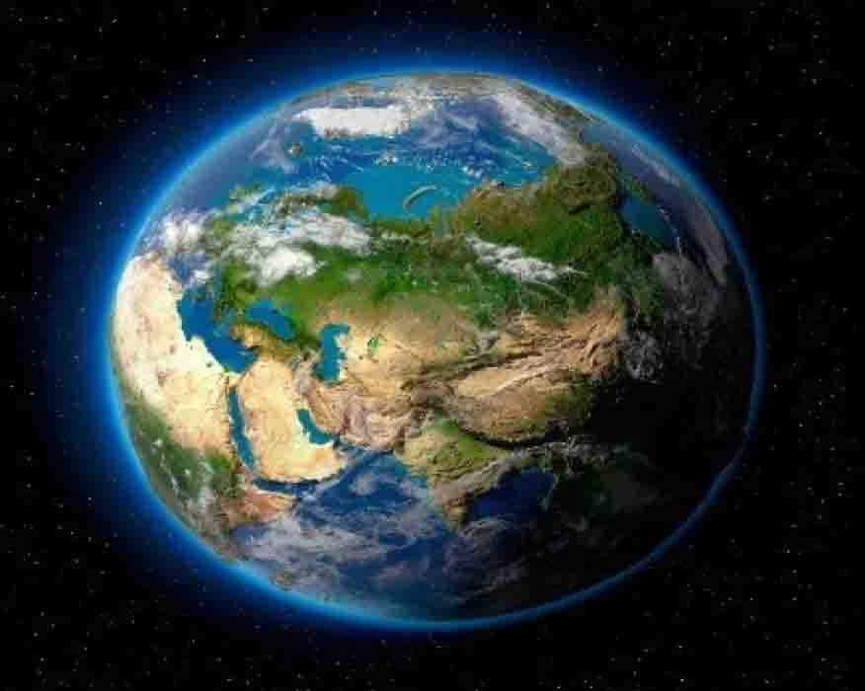
Демонстрация фото https://yandex.ru/images/search?&img_url=https%3A//ds02.infourok.ru/uploads/ex/08f7/0008bb86-fbe203a3/img2.jpg&cbir_id=985011/2CpR5tv0bqYVYA2X-MIvBw&cbird=5&rpt=imagelike
Когда люди окончательно доказали шарообразность Земли? Благодаря чему это удалось?
Практическая работа. Провести опыт по получению тени от предмета. Оформить результаты в виде таблицы
Форма фигуры | Форма тени

IV. Закрепление.
Текущий контроль. Тест «От плоской Земли к земному шару». Взаимопроверка.
V. Рефлексия.
- Почему люди в древности считали, что Земля плоская?
- Кто из ученых древности рассчитал размеры земного шара?
- Какое событие 20 в окончательно доказало шарообразность Земли?
- Из каких источников информации вы получали знаний сегодня на уроке?
- Какие методы географических исследований вам понадобилось на уроке для решения географических задач?
V. Домашнее задание.
§3 1) Ответить на вопросы
2) Составить рассказ по ключевым словам темы – для учащихся с высокой мотивацией

